Домашнее задание старшая группа
Тема недели 23.01.17-27.01.17г.
«МОЯ СЕМЬЯ. ПРОФЕССИИ РОДИТЕЛЕЙ»
1. Ответь на вопрос: «С кем ты живёшь?»
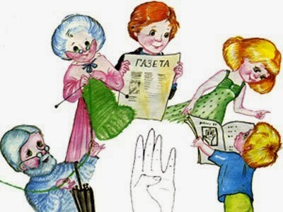Я живу с …

2. Скажи ласково
мама – мамочка дочь – …
папа – … сын – …
баба – … внук – …
дед – … внучка – …
брат – … сестра – …

3. Игра «Мой, моя, мои»
Чья мама? Мама моя.
Чья бабушка? …
Чей дедушка? …
Чьи родители? …
Чей братик? …
Чья сестрёнка? …

4. Исправь Незнайку и скажи правильно
Мама старше бабушки.
Папа младше сына.
Дедушка младше папы.
Дочь старше мамы.
Внучка старше бабушки.
Дедушка младше внука.

5. Определи, у кого какой шарик? (карточка)

